Pielikums Nr.2
Apstiprināts Dienvidkurzemes novada pašvaldības
Īpašuma atsavināšanas un izsoļu komisijas
15.09.2026. videokonferences sēdē, prot. Nr.56/2026- IAIKP 2.p.

Izsoles noteikumi
telpu nomas tiesībām

Izsoles datums: 2026.gada 7.oktobrī plkst.12.10
Izsole notiek: Durbes pilsētas, Durbes, Dunalkas, Tadaiķu un Vecpils pagastu apvienības pārvalde, Parka iela 2, Lieģi, Tadaiķu pagasts, Dienvidkurzemes novads.
Izsole tiek rīkota, pamatojoties uz Publiskas personas finanšu līdzekļu un mantas izšķērdēšanas novēršanas likuma” 2.panta pirmo daļu, 3. panta 2. punktu, Pašvaldību likuma 73.panta trešo daļu, 2018.gada 20.februāra Ministru kabineta noteikumu Nr.97 “Publiskas personas mantas iznomāšanas noteikumi” 23.punktu, 80.punktu.
Izsoli organizē Dienvidkurzemes novada pašvaldības Īpašuma atsavināšanas un izsoļu komisija (turpmāk – izsoles rīkotājs), pieaicinot nepieciešamos speciālistus.
- Informācija par nekustamo īpašumu
  - pašvaldībai piederoša nekustamā īpašuma Celtnieku iela 3C, Lieģi, Tadaiķu pagasts, Dienvidkurzemes novads, būves ar kadastra apzīmējumu 64880050070010, garāžas boksu Nr.2, 34,40 m² platībā, kas ietilpst telpu grupā ar kadastra apzīmējumu 64880050070010010 un zemes vienības ar kadastra apzīmējumu 64880050141 344/13942 domājamo daļu garāžas vajadzībām.
  - Nekustamais īpašums Celtnieku iela 3C, Lieģi, Tadaiķu pagasts, kadastra Nr. 64880050157 (turpmāk – īpašums), sastāv no vienas zemes vienības ar kadastra apzīmējumu 64880050141, 0,4092 ha platībā (turpmāk – zemes vienība). Uz zemes vienības atrodas garāžas būve ar kadastra apzīmējumu 64880050070010, kopējā platība 1394,20 m². Būve sastāv no 25 telpu grupām.
  - Īpašuma tiesības uz 5671/13942 domājamām daļām no īpašuma reģistrētas Kurzemes rajona tiesas Tadaiķu pagasta zemesgrāmatas nodalījumā Nr.100000511901 uz Dienvidkurzemes novada pašvaldības vārda.
  - Garāžu bokss Nr. 2 ar platību 34,40 m² atrodas telpu grupā ar kadastra apzīmējumu 64880050070010010.
  - Nomas termiņš no līguma parakstīšanas dienas līdz 2031.gada 31.decembrim.
  - Izsoles Objektu nav tiesības nodot apakšnomā

- Izsoles veids, maksājumi un samaksas kārtība
  - Izsoles veids- mutiska ar augšupejošu soli
  - Maksāšanas līdzekļi par Objektu – 100 % euro
  - Objekta nomas sākumcena– 0,52 EUR (nulle euro piecdesmit divi centi) bez pievienotās vērtības nodokļa (PVN) par 1 m² (vienu kvadrātmetru) mēnesī.
  - Izsoles solis – 0,05 EUR (nulle euro pieci centi)
  - Dalības maksa – 20 EUR (divdesmit euro), t.sk., PVN 21%

Izsoles dalības maksa jāiemaksā Dienvidkurzemes novada pašvaldības kontā:
Dienvidkurzemes novada pašvaldība
Lielā iela 54, Grobiņa, Dienvidkurzemes novads, LV 3430
Reģ. Nr. 90000058625
AS “SWEDBANK”
Konta Nr. LV23HABA0551035168408
Ar atzīmi: Celtnieku iela 3C, Lieģi, Tadaiķu pagasts, Dienvidkurzemes novads, garāžas bokss Nr.2 nomas izsole

- Izsoles subjekts
  - Izsoles dalībnieki ir pretendenti – fiziska vai juridiska persona -, kura iemaksājusi 2.5.punktā norādīto maksājumu
  - Izsoles pretendentu nodokļu, tai skaitā, nodevu un valsts obligātās sociālās apdrošināšanas iemaksu, parāds Latvijas Republikā vai valstī, kurā tas reģistrēts, nepārsniedz 150 EUR (viens simts piecdesmit euro). Nodokļu nomaksa tiek pārbaudīta Valsts ieņēmumu dienesta publiskajā nodokļu parādnieku datubāzē. Kā arī izsoles pretendentam nedrīkst būt nenokārtotu saistību pret Dienvidkurzemes novada pašvaldību saskaņā ar citām līgumsaistībām vai nekustamā īpašuma nodokli un pašvaldības dome pēdējā gada laikā nav lauzusi jebkādu līgumu ar izsoles dalībnieku tā rīcības dēļ.

- Izsoles pretendentu reģistrēšana
  - Par izsoles dalībniekiem tiek reģistrētas fiziskas un juridiskas personas, iesniedzot pieteikumu (1.pielikums) un maksājumu dokumentu par dalības maksas samaksu.
  - Papildus iesniedzamie dokumenti:
    - fiziskajai personai, ja to pārstāv cita persona,- notariāli apstiprināta pilnvara,
    - juridiskajai personai, ja to nepārstāv tās amatpersona,- pilnvara pārstāvēt juridisko personu izsolē,
    - juridiskas personas izpildinstitūcijas lēmums piedalīties izsolē.
  - Pieteikums un maksājuma dokuments iesniedzams līdz 2026.gada 1.oktobrim plkst.17.00 pašvaldības jebkurā klientu apkalpošanas centrā vai elektroniski parakstīts iesūtāms e-pastā pasts@dkn.lv. Pretendenta pienākums ir pārliecināties par dokumenta saņemšanu, zvanot uz tālr.26262287 (G.Brūders).
  - Izsoles dalībniekus reģistrē izsoles dalībnieku sarakstā.
  - Reģistrētam izsoles dalībniekam izsoles rīkotājs izsniedz reģistrācijas apliecību, kurā ir šādi rekvizīti:
    - dalībnieka kartes numurs;
    - dalībnieka vārds, uzvārds vai juridiskas personas pilns nosaukums;
    - izsoles vieta un laiks;
    - izdošanas datums un izdevēja paraksts.
  - Izsoles dalībnieka reģistrācijas apliecība, elektroniski parakstīta, tiek nosūtīta uz norādīto izsoles dalībnieka e-pasta adresi.
  - Reģistrācijai nodotie dokumenti dalībniekiem atpakaļ atdoti netiek
  - Izsoles dalībnieks netiek reģistrēts:
    - ja nav izpildīti visi šo noteikumu 4.1.punktā un 4.2.punktā minētie norādījumi;
    - ja ir nodokļu parāds vai nenokārtotas saistības pret Dienvidkurzemes novada pašvaldību;
    - ja nav iestājies vai ir beidzies izsoles dalībnieku reģistrācijas termiņš.
4.9. Izsoles rīkotājs nedrīkst izpaust jebkādas ziņas, kas saistītas ar izsoles dalībniekiem.
  - Izsoles dalībniekam ir tiesības pirms piedalīšanās izsolē apskatīt Objektu vai iepazīties ar tehniskajiem rādītājiem, iepriekš par to informējot pa tālr. 28311717 (S.Brāle).

- Izsoles norise
5.1. Pie ieejas izsoles telpās dalībnieks uzrāda reģistrācijas apliecību, uz kuras pamata viņam izsniedz izsoles dalībnieka reģistrācijas karti, kuras numurs atbilst izsoles dalībnieku sarakstā un reģistrācijas apliecībā ierakstītājam dalībnieka kartes numuram, kā arī uzrāda personas apliecinošu dokumentu vai pilnvarojumu.
5.2. Pirms izsoles sākšanas dalībnieki paraksta izsoles noteikumus.
5.3. Atklājot izsoli, izsoles vadītājs pārliecinās par solītāju ierašanos pēc iepriekš sastādīta saraksta. Pēc tam tiek paziņota Objekta nomas sākumcena un summa, par kādu cena tiek paaugstināta ar katru nākamo solījumu.
5.4. Dalībniekiem solīšana atļauta tikai pa vienam izsoles solim. Izsoles dalībnieki solīšanas procesā paceļ savu reģistrācijas karti ar numuru. Katrs šāds solījums ir dalībnieka apliecinājums, ka viņš palielina Objekta izsolāmās mantas nomas cenu par noteikto cenas pieauguma apmēru. Ja neviens no dalībniekiem augstāku cenu nepiedāvā, izsoles komisijas vadītājs trīs reizes atkārto pēdējo augstāko cenu un fiksē to ar āmura piesitienu. Pēc āmura pēdējā piesitiena Objekts ir iznomāts personai, kas solījusi pēdējo augstāko cenu. Dalībnieku reģistrācijas numurs un solītā cena tiek ierakstīta izsoles dalībnieku sarakstā.
5.5. Izsoles Objekts tiek uzskatīts par iznomātu ar brīdi, kad izsoles vietā izsoles dalībnieks, kas solījis pēdējo augstāko cenu, nekavējoties ar parakstu izsoles dalībnieku sarakstā apliecina tajā norādītās cenas atbilstību nosolītajai cenai.
5.6. Izsoles dalībnieks, kurš Objektu nosolījis, bet neparakstās izsoles dalībnieku sarakstā, uzskatāms par atteikušos no nosolītās mantas. Šādā gadījumā izsoles komisijas vadītājs ir tiesīgs šo dalībnieku svītrot no dalībnieku saraksta.
5.7. Ja pēc tam izsolē ir palikuši vismaz divi izsoles dalībnieki, tad izdara attiecīgu ierakstu izsoles dalībnieku sarakstā un izsoli nekavējoties atkārto no viņu pēdējās nosolītās mantas cenas. Ja izsolē palicis tikai viens dalībnieks, tad Objektu piedāvā nomāt vienīgajam palikušajam dalībniekam bez solīšanas par šī dalībnieka pēdējo nosolīto Objekta cenu.
5.8. Ja uz izsoli ir reģistrējies viens dalībnieks, viņam ir tiesības nosolīt Objektu, pārsolot tā nosacīto cenu par vienu soli.
5.9. Ja vairāki izsoles dalībnieki nosola pēdējo augstāko cenu, tad par izsoles uzvarētāju atzīstams izsoles dalībnieks ar mazāko reģistrācijas kartītes kārtas numuru
5.10. Ja izsolē neviens nav pārsolījis izsoles sākumcenu, izsoli atzīst par nenotikušu un rīko otro izsoli ar augšupejošu soli.
5.11. Izsoles gaita tiek protokolēta.

- Izsoles rezultātu apstiprināšana un līguma noslēgšana
  - Izsoles rīkotājs 7 (septiņu) dienu laikā pēc izsoles apstiprina izsoles protokolu.
  - Izsoles rezultātus apstiprina izsoles rīkotājs.
  - Izsoles uzvarētājs iegūst tiesības slēgt nomas līgumu no līguma parakstīšanas dienas līdz 2031.gada 31.decembrim. Nomas līgumā tiek iekļauta nosolītā nomas maksa.
  - Dienvidkurzemes novada pašvaldības amatpersona un izsoles uzvarētājs 2 (divu) mēnešu laikā no lēmuma par izsoles rezultātu apstiprināšanu saņemšanas dienas noslēdz nomas līgumu. (2.pielikums)
  - Izsoles dalībnieks paraksta nomas līgumu vai rakstiski paziņo par atteikumu slēgt nomas līgumu ar iznomātāju saskaņotā saprātīgā termiņā, kas nav garāks par 15 darbdienām no nomas līguma projekta nosūtīšanas dienas. Ja iepriekš minētajā termiņā Izsoles dalībnieks nomas līgumu neparaksta un neiesniedz attiecīgu atteikumu, uzskatāms, ka Izsoles dalībnieks no nomas līguma slēgšanas ir atteicies
  - Ja Izsoles dalībnieks, kurš piedāvājis augstāko nomas maksu, atsakās slēgt nomas līgumu, iznomātājam ir tiesības piedāvāt slēgt nomas līgumu Izsoles dalībniekam, kurš ir piedāvājis nākamo augstāko nomas maksu. Iznomātājs 10 darbdienu laikā pēc minētā piedāvājuma nosūtīšanas publicē vai nodrošina attiecīgās informācijas publicēšanu pašvaldības tīmekļvietnē
  - Izsoles dalībnieks, kurš piedāvājis nākamo augstāko nomas maksu, atbildi uz piedāvājumu sniedz 10 darbdienu laikā pēc tā saņemšanas dienas. Ja Izsoles dalībnieks piekrīt parakstīt nomas līgumu par paša nosolīto augstāko nomas maksu, viņš paraksta nomas līgumu ar iznomātāju saskaņotā saprātīgā termiņā, kas nav garāks par 15 darbdienām no nomas līguma projekta nosūtīšanas dienas. Ja iepriekš minētajā termiņā Izsoles dalībnieks līgumu neparaksta vai rakstiski nepaziņo par atteikumu slēgt nomas līgumu ar iznomātāju, ir uzskatāms, ka Izsoles dalībnieks no nomas līguma slēgšanas ir atteicies, un rīkojama jauna nomas tiesību izsole.
  - Papildus nosolītajai nomas maksai nomniekam jāmaksā pievienotās vērtības nodoklis un nekustamā īpašuma nodoklis un citi ar nekustamo īpašumu saistītie maksājumi LR normatīvajos aktos paredzētajā apmērā un kārtībā. Nomas maksa jāsāk maksāt no līguma noslēgšanas dienas.

- Nenotikušas izsoles
Izsoles organizētājs pieņem lēmumu par izsoles atzīšanu par nenotikušu:
7.1. ja uz izsoli nav pieteicies neviens izsoles dalībnieks;
7.2. ja izsole bijusi izziņota, pārkāpjot šos noteikumus vai Publiskas personas mantas atsavināšanas likumu;
7.3. ja tiek noskaidrots, ka nepamatoti noraidīta kāda dalībnieka piedalīšanās izsolē vai nepareizi noraidīts kāds pārsolījums;
7.4. ja neviens dalībnieks nav pārsolījis izsoles sākumcenu;
7.5. ja izsolāmo mantu nosolījusi persona, kurai nav bijušas tiesības piedalīties izsolē.

- Izsoles rezultātu apstrīdēšana.
Sūdzības par izsoles rīkotāja darbībām var iesniegt Dienvidkurzemes novada pašvaldībai 7 (septiņu) dienu laikā pēc izsoles dienas.

Komisijas priekšsēdētājs G.Brūders

Ar noteikumiem iepazinās izsoles dalībnieki:

_________________________________________/_________________/
(jurid.pers.nosaukums, pārstāvis/fiz.pers.vārds, uzvārds) (paraksts)

_________________________________________/_________________/
(jurid.pers.nosaukums, pārstāvis/fiz.pers.vārds, uzvārds) (paraksts)

_________________________________________/_________________/
(jurid.pers.nosaukums, pārstāvis/fiz.pers.vārds, uzvārds) (paraksts)

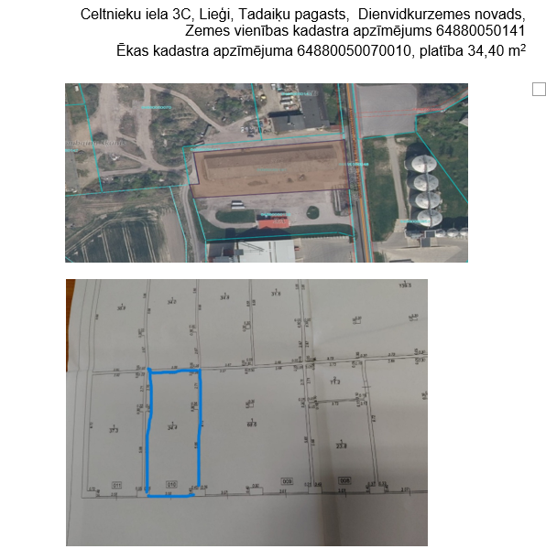

1.pielikums
pašvaldībai piederoša nekustamā īpašuma
Celtnieku iela 3C, Lieģi, Tadaiķu pagasts, Dienvidkurzemes novads, garāžas bokss Nr.2,
nomas tiesību izsoles noteikumiem

Dienvidkurzemes novada pašvaldībai
Lielajā ielā 54, Grobiņā, Dienvidkurzemes novadā

__________________________________________
fiziskas personas vārds, uzvārds, personas kods
juridiskas personas nosaukums, reģistrācijas numurs

___________________________________________________
fiziskas personas deklarētā dzīvesvieta
juridiskas personas juridiskā adrese

___________________________________________________
pilnvarotas personas (pārstāvja) vārds, uzvārds, personas kods

__________________________________________
e-pasta adrese

__________________________________________
tālruņa numurs

PIETEIKUMS
nomas tiesību izsolei
__________________________________________________________________________________________________________________________________________________________________________________________
______________________________________________________________
______________________________________________________________
Apstiprinu, ka esmu iepazinies/-usies ar izsoles noteikumiem un piekrītu tā nosacījumiem, tie ir saprotami un iebildumu un pretenziju nav.

______________________________________________________________
/pieteikumu sagatavošanas vieta un datums/* /paraksts un tā atšifrējums/*
Šajā pieteikumā jānorāda visa nepieciešamā un pretendenta rīcībā esošā informācija atbilstoši izsoles noteikumu 4.punktam.

Esmu informēts/a par manu fizisko personas datu apstrādi, ko veic Dienvidkurzemes novada pašvaldība, ievērojot Vispārīgās datu aizsardzības regulas prasības un tam, ka dati tiks apstrādāti tādā apjomā, kādā tas nepieciešams iesniegumā pieprasītās informācijas izskatīšanai un atbildes sniegšanai. Apliecinu, ka sniedzu patiesu un faktiskajai situācijai atbilstošu informāciju. Savukārt, iesniedzot iesniegumu, kas saistīts ar trešo personu datiem, apliecinu, ka esmu tiesīgs lūgt šo trešo personu datu apstrādi.
* Pašrocīgs datums un paraksts nav nepieciešams, ja dokuments parakstīts ar drošu elektronisko parakstu, kas satur laika zīmogu. Datu pārzinis ir Dienvidkurzemes novada pašvaldība, reģistrācijas Nr.90000058625, adrese: Lielā iela 54, Grobiņa, Dienvidkurzemes novads, LV-3430, tālr.63490458, 29447641; e-pasta adrese: pasts@dkn.lv, kas veiks personas datu apstrādi ar nolūku izskatīt un atbildēt uz šo iesniegumu.
Papildus informāciju par minēto personas datu apstrādi var iegūt Dienvidkurzemes novada pašvaldības tīmekļa vietnē www.dkn.lv, sadaļā – Pašvaldība / Personas datu aizsardzība vai iepazīstoties klātienē Dienvidkurzemes novada pašvaldības klientu apkalpošanas centrā.

2.pielikums

NEKUSTAMĀ ĪPAŠUMA NOMAS LĪGUMS Nr. _________

Lieģi, Tadaiķu pagasts Parakstīšanas datums ir pēdējā pievienotā droša elektroniskā paraksta un tā
laika zīmoga datums VAI DATUMS

Dienvidkurzemes novada pašvaldība, reģistrācijas Nr.90000058625, juridiskā adrese: Lielā iela 54, Grobiņa, Dienvidkurzemes novads, Dienvidkurzemes novada Nekustamā īpašuma pārvaldes vadītāja ____________personā, kurš/a rīkojas saskaņā ar Dienvidkurzemes novada pašvaldības nolikumu un Dienvidkurzemes novada Nekustamā īpašuma pārvaldes nolikumu , turpmāk – “Iznomātājs”, no vienas puses, un
Vārds, uzvārds, personas kods xxxxxx vai juridiskās personas nosaukums, reģistrācijas Nr.xxxxxxxxx, kuras vārdā rīkojas amats Vārds, uzvārds, deklarētā/juridiskā adrese _______________________turpmāk –“Nomnieks”, no otras puses, abi kopā turpmāk tekstā saukti Puses, pamatojoties uz :
Dienvidkurzemes novada pašvaldības domes 2026.gada 27.augusta sēdes lēmumu Nr.521 “Par nekustamā īpašuma Celtnieku iela 3C, Lieģi, Tadaiķu pagasts, garāžu boksa Nr.2 nodošanu nomas tiesību izsolei
Dienvidkurzemes novada pašvaldības Īpašuma atsavināšanas un izsoļu komisijas 2026.gada __._________ lēmumu Nr._____ “Par_______________”,
noslēdz šo līgumu (turpmāk – Līgums):
- LĪGUMA PRIEKŠMETS
  - Iznomātājs nodod, bet Nomnieks pieņem atlīdzības lietošanā nekustamā īpašuma Celtnieku iela 3C, Lieģi, Tadaiķu pagasts, Dienvidkurzemes novads, kadastra Nr.64880050157, garāžas boksu Nr. 2 (telpu grupa ar kadastra apzīmējumu 64880050070010010)- 34,40 m² platībā (turpmāk – Telpa), ēkā ar kadastra apzīmējumu 64880050070010, un zemes vienības ar kadastra apzīmējumu 64880050141 344/13942 domājamo daļu, atbilstoši Līgumam pievienotajai shēmai (Līguma 1.pielikums).
  - Nekustamais īpašums pieder Iznomātājam un ir reģistrēts Kurzemes rajona tiesas Tadaiķu zemesgrāmatas nodalījumā Nr. 100000511901.

  - Telpas izmantošanas mērķis – garāžas vajadzībām.
  - Telpas nodošana tiek noformēta Pusēm parakstot Telpu nodošanas - pieņemšanas aktu (Līguma 2.pielikums) 5 (piecu) darba dienu laikā no Līguma spēkā stāšanās dienas. Parakstītais akts ir Līguma neatņemama sastāvdaļa.

2. LĪGUMA TERMIŅŠ
  - Līguma darbības termiņš no līguma parakstīšanas dienas līdz 2031.gada 31.decembrim.
3. NORĒĶINU KĀRTĪBA
  - Nomnieks maksā Iznomātājam nomas maksu xxxx EUR (xxxxx) par 1 m² mēnesī. Nomas maksai pievienojams pievienotās vērtības nodoklis, atbilstoši spēkā esošajiem normatīvajiem aktiem.
  - Nomas maksa maksājama no 2.1.punktā noteiktā Līguma darbības termiņa sākuma.
  - Iznomātājs sagatavo rēķinu un nosūta to Nomniekam līdz kārtējā mēneša 15.datumam uz Nomnieka e-pasta adresi xxxxxxx vai e-adresi, ja e-adrese nav izveidota un nav e-pasta adrese, tad uz deklarēto adresi. Pēc Nomnieka rakstiska iesnieguma saņemšanas, rēķina nosūtīšanas adrese var tikt mainīta. Puses vienojas, ka rēķini tiek sagatavoti elektroniski un ir derīgi bez paraksta.
  - Nomas maksa par iepriekšējo kalendāro mēnesi maksājama līdz mēneša 25.datumam ar pārskaitījumu pašvaldības norēķinu kontā, saskaņā ar Iznomātāja izrakstīto rēķinu. Nomas maksu var veikt arī avansā. Rēķina nesaņemšana nevar būt par pamatu nomas maksas samaksas kavējumam.
  - Ja Nomnieks kavē nomas maksu, Nomnieks maksā nokavējuma naudu 0,1 % (nulle komats viens procents) apmērā no kavētās maksājuma summas par katru nokavējuma dienu.
  - Nomnieks maksā nekustamā īpašuma nodokli proporcionāli nomātajai platībai.
  - Iznomātājam ir tiesības vienpusēji mainīt nomas maksu, ja grozījumi normatīvajos aktos vai Iznomātāja iekšējos normatīvajos aktos, kas regulē nedzīvojamo telpu nomas maksas aprēķināšanas kārtību, nosaka izmaiņas nomas maksas aprēķinā. Šādas izmaiņas ir saistošas Nomniekam no dienas, kad attiecīgie grozījumi stājušies spēkā. Iznomātājs veic nomas maksas pārrēķinu, negrozot šo Līgumu.
  - Par izmaiņām valsts vai pašvaldības nomas maksas aprēķināšanas kārtībā Iznomātājs publicē informāciju tīmekļvietnē www.dkn.lv, var arī citās pašvaldības informācijas publicēšanas vietnēs, un iekļauj informāciju ikmēneša rēķinā, vismaz 30 (trīsdesmit) dienas pirms nomas maksas izmaiņu piemērošanas.

4. IZNOMĀTĀJA PIENĀKUMI UN TIESĪBAS
  - Iznomātājs garantē Nomniekam iespēju izmantot Telpu Līguma 1.3. apakšpunktā noteiktajam izmantošanas mērķim un 2.1.apakšpunktā noteiktajā termiņā.
  - Iznomātājs apņemas nepasliktināt Nomniekam Telpas lietošanas tiesības.
  - Iznomātājam ir tiesības:
    - pārbaudīt Telpas stāvokli un Telpas izmantošanu, atbilstoši Līguma nosacījumiem, iepriekš vienojoties par laiku;
    - prasīt Nomniekam nekavējoties novērst tā darbības vai bezdarbības dēļ radīto Līguma nosacījumu pārkāpumu sekas un atlīdzināt radītos zaudējumus;
    - prasīt samaksāt visus nodokļus un maksājumus, saskaņā ar Līgumu.
5. NOMNIEKA PIENĀKUMI UN TIESĪBAS
  - Nomniekam ir pienākums:
    - saudzīgi izturēties pret ēku, kurā atrodas Telpa, un tai piegulošo teritoriju,
    - nepieciešamības gadījumā veikt Telpas remontu uz sava rēķina un citus darbus, kas saistīti ar tās uzturēšanu labā kartībā visu Līguma darbības laiku, par plānotajiem darbiem informējot pagasta pārvaldes vadītāju,
    - apmaksāt Iznomātāja sagatavotos rēķinus atbilstoši Līguma noteikumiem.
  - Nomnieks apņemas:
    - Telpu izmantot tikai tam mērķim, kāds ir norādīts Līguma 1.3. apakšpunktā, Telpas izmantošanai citiem mērķiem ir nepieciešama rakstveida Iznomātāja piekrišana;
    - neveikt Telpas rekonstrukciju vai pārbūvi bez iepriekšējas saskaņošanas ar Iznomātāju, ievērot būvniecības normatīvo aktu prasības;
    - ievērot normatīvos aktus, Iznomātāja noteikumus un lēmumus, ugunsdrošības noteikumus un citu kompetentu iestāžu prasības;
    - ievērot kārtību un tīrību Telpā un ēkas piegulošajā teritorijā;
    - nenodot Telpu apakšnomā.
  - Nomniekam ir tiesības:
    - izmantot Telpu atbilstoši Lēmumā un Līguma 1.3.apakšpunktā noteiktajam izmantošanas mērķim, saņemt no tā visus iegūstamos labumus;
    - atstājot Telpu paņemt līdzi piederošās mantas un tos Telpas uzlabojumus, kurus var atdalīt bez Telpas ārējā izskata un tehniskā stāvokļa bojāšanas.
  - Beidzoties Līguma darbības termiņam vai arī to izbeidzot, Nomniekam Telpa jānodod Iznomātājam ne sliktākā stāvoklī, kā tā tika pieņemta.
  - Nomniekam Nomas objekts jāatbrīvo desmit dienu laikā pēc Līguma darbības termiņa beigām vai arī no Līguma izbeigšanas brīža.
  - Kompensāciju par neatdalāmiem uzlabojumiem, Nomnieks var prasīt tikai tajā gadījumā, ja šo uzlabojumu vērtība un raksturs ir ticis rakstveidā saskaņots ar Iznomātāju, un Iznomātājs rakstveidā ir izteicis savu piekrišanu tos kompensēt.
- LĪGUMA GROZĪŠANA, IZBEIGŠANA PIRMS TERMIŅA UN STRĪDU
IZSKATĪŠANAS KĀRTĪBA
  - Līguma noteikumus var grozīt vai Līgumu izbeigt, pusēm rakstveidā vienojoties. Grozījumi Līgumā stājas spēkā pēc to rakstveida noformēšanas un abpusējas parakstīšanas, tie ir pievienojami Līgumam, un ir neatņemama tā sastāvdaļa.
  - Iznomātājs vienpusēji var izbeigt Līgumu pirms termiņa, par to paziņojot Nomniekam vismaz divas nedēļas iepriekš, ja:
    - Nomnieks izmanto Telpu mērķim, kāds nav paredzēts Līgumā, vai arī pārkāpj 5.1. un 5.2. punktos noteikto;
    - Nomnieks ir pieļāvis nomas maksas kavējumus ilgāk par 3 (trīs) mēnešiem.
  - Iznomātājam ir tiesības, rakstveidā informējot Nomnieku 3 (trīs) mēnešus iepriekš, vienpusēji atkāpties no Līguma, neatlīdzinot nomnieka zaudējumus, kas saistīti ar Līguma pirmstermiņa izbeigšanu, ja Nomas objekts Iznomātājam nepieciešams sabiedrisko vajadzību nodrošināšanai vai normatīvajos aktos noteikto publisko funkciju veikšanai.
  - Ja Iznomātājs vienpusēji atkāpjas no Līguma 6.3.apakšpunktā minētajā gadījumā, Iznomātājs, ievērojot Civillikumu un Līguma nosacījumus, atlīdzina Nomniekam nepieciešamos un derīgos izdevumus, ko Nomnieks veicis Nomas objektā un saskaņojis ar Iznomātāju.
  - Nomnieks var pirms termiņa izbeigt Līgumu, rakstveidā informējot Iznomātāju vismaz 1 (vienu) mēnesi iepriekš.
  - Pusēm ir tiesības vienpusēji atkāpties no Līguma izpildes, ja Līgumu nav iespējams izpildīt vai veikt maksājumus šādu iemeslu dēļ:
    - Līguma otrai pusei vai tās valdes/padomes loceklim, patiesā labuma guvējam, pārstāvēttiesīgai personai, prokūristam, personai, kas pilnvarota pārstāvēt Līguma otru pusi filiāles darbībās, vai personālsabiedrības biedram ir piemērotas starptautiskās vai nacionālās sankcijas;
    - ir radušās pamatotas aizdomas, ka Līguma otra puse ir veikusi darbības, kas vērstas uz sankciju režīma neievērošanu, apiešanu vai sadarbošanos ar sankciju subjektiem.
    - ir piemērotas būtiskas finanšu un kapitāla tirgus intereses ietekmējošas Eiropas Savienības vai Ziemeļatlantijas līguma organizācijas dalībvalsts noteiktās sankcijas.
  - Izbeidzot Līgumu Telpas nodošana notiek saskaņā ar Telpas nodošanas un pieņemšanas aktu (Līguma 2.pielikums).
  - Domstarpības Līguma darbības laikā risina sarunu ceļā. Ja vienošanos nevar panākt, strīds ir risināms tiesā atbilstoši Latvijas Republikā spēkā esošo normatīvo aktu prasībām.
- NOSLĒGUMA NOSACĪJUMI
  - Līgumā neparedzētas attiecības tiek regulētas saskaņā ar spēkā esošajiem tiesību aktiem.
  - Līgums stājas spēkā, kad to parakstījušas abas Puses, un darbojas līdz Pušu saistību pilnīgai izpildei.
  - Atbildīgā persona par Līguma izpildi no Iznomātāja puses ir Dienvidkurzemes novada Durbes pilsētas, Durbes, Dunalkas, Tadaiķu un Vecpils pagastu apvienības pārvaldes pārvaldes vadītājs Vilnis Kārkliņš, tālr. 29187957, e-pasts: vilnis.karklins@dkn.lv .
  - Atbildīgā persona par Līguma izpildi no Nomnieka puses ir xxxxxxxxx, tālr. xxxxxx, e-pasts: xxxxxxxxxxxx.
  - Katra Puse 3 (trīs) darba dienu laikā elektroniski informē otru Pusi par atbildīgo personu maiņu Līguma darbības laikā.
  - Telpas nodošanas - pieņemšanas aktu (Līguma 2.pielikums) no Iznomātāja Puses paraksta Durbes pilsētas, Durbes, Dunalkas, Tadaiķu un Vecpils pagastu apvienības pārvaldes pārvaldes vadītājs.
  - Puses neatbild par līgumsaistību neizpildi un neizpildes dēļ radītajiem zaudējumiem, ja tas noticis nepārvaramas varas apstākļu dēļ (piemēram, dabas stihijas, ugunsgrēks, militāras akcijas).
  - Puses vienojas, ka attiecībā uz Līguma izpildei iegūtajiem personas datiem, katra Puse darbojas un personas datus apstrādā kā neatkarīgs pārzinis. Veicot Līguma ietvaros nepieciešamo personas datu apstrādi, katra Puse ir atbildīga par personas datu apstrādes atbilstību normatīvo aktu prasībām.
  - Līgums sastādīts uz xx (xxx) lapām, 2 (divos) oriģinālos un identiskos eksemplāros ar vienu pielikumu, atrodas glabāšanā pa vienam eksemplāram katrai līgumslēdzēja pusei. Visiem eksemplāriem ir vienāds juridiskais spēks. VAI Līgums sagatavots elektroniska dokumenta veidā un parakstīta ar drošu elektronisko parakstu un satur laika zīmogu. Līguma abpusējas parakstīšanas datums ir pēdējā parakstītāja laika zīmoga datums un laiks. Pusēm ir pieejama abpusēji parakstīts Līgums elektroniskā formātā.

- PUŠU REKVIZĪTI UN PARAKSTI
IZNOMĀTĀJS: |  | NOMNIEKS:
Dienvidkurzemes novada pašvaldība  Reģ.Nr.90000058625  Lielā iela 54, Grobiņa  Dienvidkurzemes nov., LV-3430 |  | Vārds, uzvārds/nosaukums  personas kods xxxxx/ reģ.Nr.xxxxxxx  Adrese  tālr.  e-pasts:
*PARAKSTS |  | *PARAKSTS
V.Uzvārds |  | V.Uzvārds
Parakstīšanas datums________________ |  | Parakstīšanas datums_________________

Vārds Uzvārds, tālr. xxxxxxxxxx
____________@dkn.lv
1.PIELIKUMS
NEKUSTAMĀ ĪPAŠUMA NOMAS LĪGUMS Nr. REG_NUMURS
Celtnieku iela 3C, Lieģi, Tadaiķu pagasts, Dienvidkurzemes novads,
Zemes vienības kadastra apzīmējums 6488 005 0141
Ēkas kadastra apzīmējuma 64880050070010
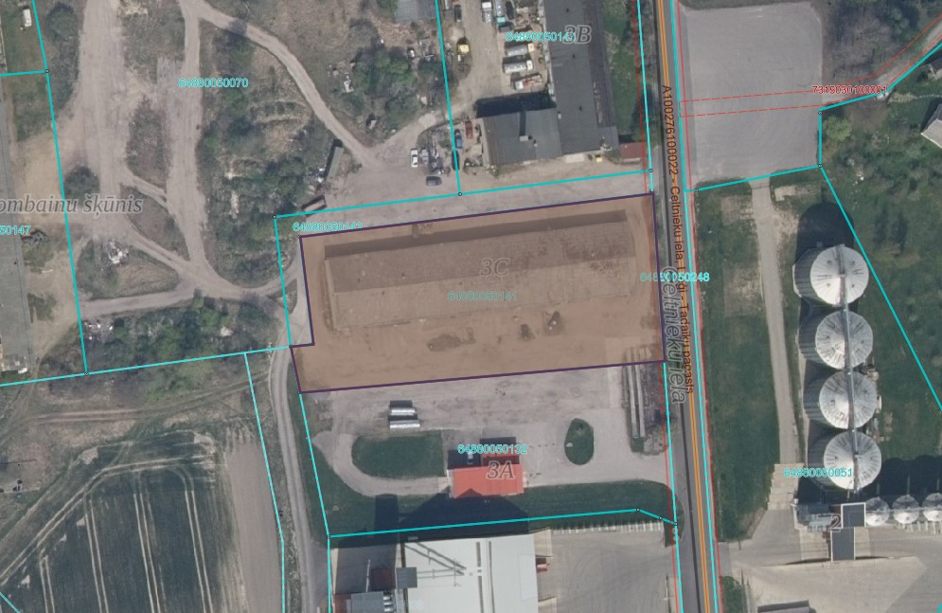
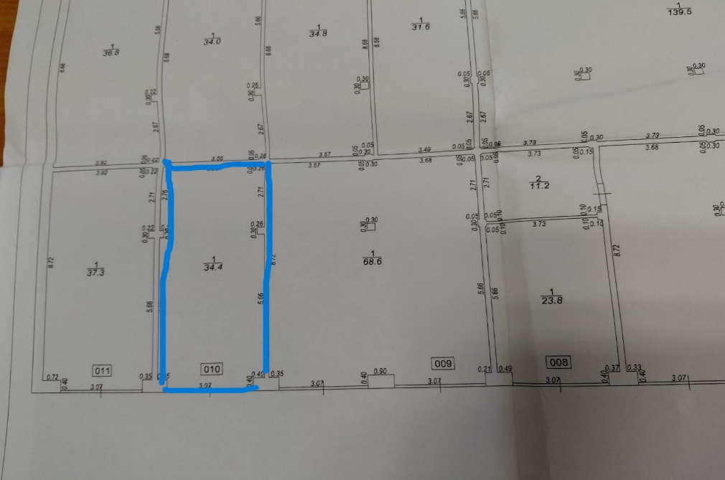
Sagatavoja Nekustamā īpašuma speciālista S.Brāle

IZNOMĀTĀJS: |  | NOMNIEKS:
*PARAKSTS |  | *PARAKSTS
V.Uzvārds |  | V.Uzvārds

2.PIELIKUMS
NEKUSTAMĀ ĪPAŠUMA NOMAS LĪGUMAM Nr. REG_NUMURS

Telpas nodošanas - pieņemšanas akts

Lieģi, Tadaiķu pagasts REG_DATUMS

Dienvidkurzemes novada pašvaldība, reģistrācijas Nr.90000058625, juridiskā adrese: Lielā iela 54, Grobiņa, Dienvidkurzemes novads, Durbes pilsētas, Durbes, Dunalkas, Tadaiķu un Vecpils pagastu apvienības pārvaldes vadītājs Vilnis Kārkliņš, kurš rīkojas saskaņā ar __.__.202_. Nekustamā īpašuma nomas līguma Nr. __ 7.6.apakšpunktu (turpmāk – Iznomātājs), no vienas puses un
Vārds, uzvārds/Nosaukums, personas kods xxxxx/ reģ.Nr.xxxxx, deklarētā/juridiskā adrese ___________________________, (turpmāk – Nomnieks) no otras puses, kopā sauktas Puses,
ņemot vērā starp Pusēm __.__.2026. noslēgto Nekustamā īpašuma nomas līgumu Nr. __ (turpmāk – Līgums), Puses paraksta šāda satura Nomas objekta nodošanas un pieņemšanas aktu (turpmāk – Akts):
- Iznomātājs nodod, bet Nomnieks pieņem nomas lietošanā nekustamā īpašuma Celtnieku iela 3C, Lieģi, Tadaiķu pagasts, garāžas boksu Nr. 2, ēkā ar kadastra apzīmējumu 64880050070010 34,40 m² platībā, un zemes vienības ar kadastra apzīmējumu 64880050141 344/13942 domājamo daļu.
- Nomnieks ir iepazinies ar Telpas stāvokli un novērtē to kā atbilstošu Līguma noteikumiem un apliecina, ka Nomniekam pret Iznomātāju nav nekāda rakstura pretenziju.
- Akts ir sagatavots un parakstīts 2 (divos) eksemplāros, pa 1 (vienam) eksemplāram katrai Pusei. Abiem eksemplāriem ir vienāds juridisks spēks.

IZNOMĀTĀJS: |  | NOMNIEKS:
Dienvidkurzemes novada pašvaldība  Reģ.Nr.90000058625  Lielā iela 54, Grobiņa  Dienvidkurzemes no., LV-3430 |  | Vārds, uzvārds/Nosaukums  personas kods XXXXX/reģ.Nr.xxx  Adrese  tālr.  e-pasts:
*PARAKSTS |  | *PARAKSTS
V.Kārkliņš |  | V.Uzvārds
Parakstīšanas datums__________ |  | Parakstīšanas datums________

